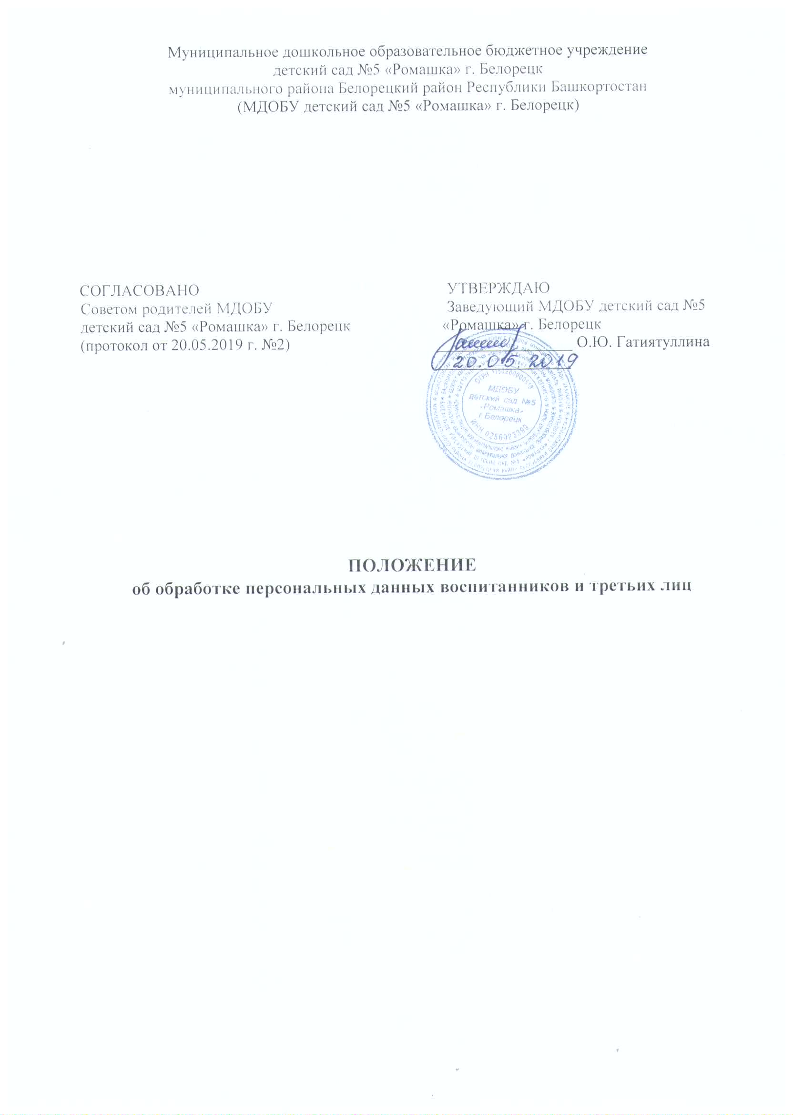
1.1. Настоящее положение об обработке персональных данных воспитанников и третьих лиц МДОБУ детский сад №5 «Ромашка» г.Белорецк (далее – Положение) разработано в соответствии с Федеральным законом от 29.12.2012 № 273-ФЗ «Об образовании в Российской Федерации», Федеральным законом от 27.07.2006 № 152-ФЗ «О персональных данных», положением об особенностях обработки персональных данных, осуществляемой без использования средств автоматизации, утвержденным постановлением Правительства от 15.09.2008 № 687, иными федеральными и региональными нормативными актами в сфере защиты персональных данных, политикой обработки персональных данных МДОБУ детский сад №5 «Ромашка» г.Белорецк.
1.2. Положение определяет порядок работы с персональными данными в МДОБУ детский сад №5 «Ромашка» г.Белорецк воспитанников, их родителей (законных представителей) и иных третьих лиц, а также гарантии конфиденциальности личной информации, которую родители (законные представители) воспитанников и иные третьи лица предоставляют администрации МДОБУ детский сад №5 «Ромашка» г.Белорецк.
1.3. Целью Положения является защита персональных данных воспитанников, родителей (законных представителей) и иных третьих лиц от неправомерного или случайного доступа, уничтожения, изменения, блокирования, копирования, распространения и иных неправомерных действий.
2. Перечень обрабатываемых персональных данных
2.1. МДОБУ детский сад №5 «Ромашка» г.Белорецк обрабатывает следующие персональные данные воспитанников:
а) фамилия, имя, отчество (при наличии);
б) дата и место рождения;
в) адрес местожительства;
г) сведения из документов:
– свидетельства о рождении;
– свидетельства о регистрации;
– документа, подтверждающего родство воспитанника с родителями (законными представителями);
– документа, подтверждающего право на пребывание на территории РФ;
– заключения и других рекомендаций психолого-медико-педагогической комиссии;
– медицинской справки-допуска после перенесенного заболевания;
– медицинского заключения о характере повреждений здоровья, полученных в результате несчастного случая, и степени их тяжести, заключения о причине смерти;
– иных медицинских заключений.
2.2. Персональные данные воспитанников содержатся в их личных делах в виде копий документов.
2.3. МДОБУ детский сад №5 «Ромашка» г.Белорецк обрабатывает следующие персональные данные родителей (законных представителей) воспитанников:
а) фамилия, имя, отчество (при наличии);
б) адрес местожительства;
в) контактные телефоны;
г) сведения из документов:
– паспорта или другого документа, удостоверяющего личность;
– документов для предоставления льгот (удостоверение многодетной семьи, документ о признании инвалидом).
2.4. Персональные данные родителей (законных представителей) содержатся в личных делах воспитанников в виде копий документов.
2.5. МДОБУ детский сад №5 «Ромашка» г.Белорецк обрабатывает следующие персональные данные физических лиц по договорам, физических лиц, указанных в заявлениях (согласиях, доверенностях и т.п.) родителей (законных представителей) воспитанников:
а) фамилия, имя, отчество (при наличии);
б) адрес местожительства;
в) контактные телефоны;
г) сведения из документов:
– паспорта или другого документа, удостоверяющего личность;
– диплома или иного документа об образовании;
– трудовой книжки.
2.6. Персональные данные третьих лиц содержатся в документах, которые представили физические лица, заключившие с МДОБУ детский сад №5 «Ромашка» г.Белорецк договор, и которые подписали (выдали) родители (законные представители).
3. Сбор, обработка и хранение персональных данных
3.1. Сбор персональных данных воспитанников, родителей (законных представителей) осуществляет делопроизводитель МДОБУ детский сад №5 «Ромашка» г.Белорецк во время приема документов для зачисления.
3.2. Сбор данных физических лиц по договорам осуществляет делопроизводитель МДОБУ детский сад №5 «Ромашка» г.Белорецк при оформлении договоров.
3.3. Сбор данных третьих лиц, указанных в заявлениях (согласиях, доверенностях и т.п.) родителей (законных представителей) воспитанников, осуществляет делопроизводитель МДОБУ детский сад №5 «Ромашка» г.Белорецк при оформлении или приеме документов.
3.4. Делопроизводитель вправе принять персональные данные воспитанников, родителей (законных представителей) воспитанников только у родителей (законных представителей) лично.
Делопроизводитель вправе принять документы и сведения, которые содержат персональные данные третьих лиц, только у таких лиц.
3.5. МДОБУ детский сад №5 «Ромашка» г.Белорецк вправе делать запрос в медицинскую организацию и обрабатывать персональные данные воспитанников при расследовании несчастного случая, если это требуется для работы комиссии. Результаты расследования вместе с медицинскими заключениями хранятся в отдельных папках в специальном шкафу, доступ к которому имеют только члены комиссии.
3.6. Обработка персональных данных воспитанников ведется исключительно в целях реализации их прав на получение образования в рамках осваиваемых образовательных
3.7. Обработка персональных данных родителей (законных представителей) воспитанников ведется исключительно в целях реализации прав родителей (законных представителей) при реализации МДОБУ детский сад №5 «Ромашка» г.Белорецк прав воспитанников на получение образования в рамках осваиваемых образовательных программ и с согласия на обработку персональных данных.
3.8. Обработка персональных данных физических лиц по договорам ведется исключительно в целях исполнения договора, стороной которого, выгодоприобретателем или поручителем по которому является такое физическое лицо, а также для заключения договора по инициативе физического лица или договора, по которому физическое лицо будет выгодоприобретателем или поручителем. Получение согласия в данном случае не требуется. Обработка персональных данных третьих лиц, указанных в заявлениях (согласиях, доверенностях и т. п.) родителей (законных представителей) воспитанников, ведется исключительно в целях реализации прав родителей (законных представителей) при реализации МДОБУ детский сад №5 «Ромашка» г.Белорецк прав воспитанников на получение образования и с согласия третьих лиц на обработку.
3.9. Личные дела воспитанников хранятся в кабинете заведующего МДОБУ детский сад №5 «Ромашка» г.Белорецк в бумажном виде в папках в специальном шкафу, который обеспечивает защиту от несанкционированного доступа. В личных делах воспитанников хранятся персональные данные воспитанников и их родителей (законных представителей).
3.10. Медицинские карты воспитанников хранятся в медицинском кабинете. Ключи от кабинета находятся у медицинской сестры.
3.11. Договоры, содержащие персональные данные третьих лиц, хранятся в бухгалтерии МДОБУ детский сад №5 «Ромашка» г.Белорецк в бумажном виде в папках в специальном шкафу, который обеспечивает защиту от несанкционированного доступа.
3.12. Заявления (согласия, доверенности и т. п.) родителей (законных представителей) воспитанников, содержащие персональные данные третьих лиц, хранятся в кабинете заведующего МДОБУ детский сад №5 «Ромашка» г.Белорецк в бумажном виде в папках в специальном шкафу, который обеспечивает защиту от несанкционированного доступа.
3.13. МДОБУ детский сад №5 «Ромашка» г.Белорецк ведет журнал учета посетителей, в котором ответственные лица фиксируют персональные данные посетителей: фамилию, имя, отчество (при наличии), паспортные данные. Перечень лиц, ответственных за ведение журнала, утверждается приказом заведующего МДОБУ детский сад №5 «Ромашка» г.Белорецк. Копирование информации журнала и передача ее третьим лицам не допускается, за исключением случаев, предусмотренных законодательством РФ.
3.14. Личные дела, журналы и иные документы, содержащие персональные данные, подлежат хранению и уничтожению в сроки и в порядке, предусмотренные номенклатурой дел и архивным законодательством РФ.
4. Доступ к персональным данным
4.1. Доступ к персональным данным воспитанника, родителей (законных представителей) имеют:
– заведующий – в полном объеме;
– старший воспитатель – в полном объеме;
– делопроизводитель – в полном объеме;
– бухгалтер – в полном объеме;
– воспитатели – в объеме данных, которые необходимы для выполнения функций воспитателя: фамилия, имя, отчество (при наличии) воспитанника; фамилия, имя, отчество (при наличии) родителей воспитанника, адрес местожительства, контактные телефоны, рекомендации психолого-медико-педагогической комиссии; фамилия, имя, отчество (при наличии) и контактные телефоны третьих лиц, которым родители (законные представители) передали часть своих полномочий;
– педагог-психолог – в объеме данных, которые нужны для диагностической, психокоррекционной, реабилитационной работы с воспитанником, оказания консультативной помощи воспитаннику, его родителям (законным представителям) и педагогическим работникам МДОБУ детский сад №5 «Ромашка» г.Белорецк:
– медицинская сестра – в объеме, необходимом для медицинского обслуживания воспитанника.
4.2. Доступ к персональным данным третьих лиц по договорам имеют:
– заведующий – в полном объеме;
– делопроизводитель – в полном объеме;
– бухгалтер – в полном объеме.
4.3. Доступ к персональным данным третьих лиц, на которых оформлены заявления (согласия, доверенности и т. п.) и которые зафиксированы в журнале учета посетителей, имеют:
– заведующий – в полном объеме;
– делопроизводитель – в полном объеме;
– лица, ответственные за ведение журнала, – в объеме данных, которые необходимы для обеспечения безопасности: фамилия, имя, отчество (при наличии) посетителя, данные документа, удостоверяющего личность.
4.4. Перечень лиц, допущенных к обработке персональных данных, утверждается приказом заведующего ДОО.
5. Передача персональных данных
5.1. Работники ДОО, имеющие доступ к персональным данным воспитанников, родителей (законных представителей) воспитанников и третьих лиц, при передаче этих данных должны соблюдать следующие требования:
5.1.1. Не передавать персональные данные без письменного согласия субъекта персональных данных, за исключением случаев, когда это необходимо в целях предупреждения угрозы жизни и здоровью воспитанников, если получить такое согласие невозможно, для статистических или исследовательских целей (при обезличивании), а также в других случаях, напрямую предусмотренных федеральными законами.
5.1.2. Предупреждать лиц, которым переданы персональные данные воспитанников, родителей (законных представителей) воспитанников, третьих лиц, о том, что эти данные могут быть использованы лишь в целях, для которых они сообщены субъектами персональных данных.
6. Меры обеспечения безопасности персональных данных
6.1. К основным мерам обеспечения безопасности персональных данных в МДОБУ детский сад №5 «Ромашка» г.Белорецк относятся:
6.1.1. Назначение ответственного за организацию обработки персональных данных. В обязанности ответственного входит организация обработки персональных данных, обучение и инструктаж работников, внутренний контроль за соблюдением в ДОО требований законодательства к защите персональных данных.
6.1.2. Издание политики обработки персональных данных и локальных актов по вопросам обработки персональных данных.
6.1.3. Ознакомление работников, осуществляющих обработку персональных данных, с положениями законодательства о персональных данных, в том числе с требованиями к защите персональных данных, политикой обработки персональных данных и локальными актами ДОО по вопросам обработки персональных данных.
6.1.4. Регистрация и учет всех действий, совершаемых с персональными данными в информационных системах, контроль за принимаемыми мерами по обеспечению безопасности персональных данных и уровня защищенности информационных систем.
6.1.5. Учет машинных носителей персональных данных.
6.1.6. Оценка вреда, который может быть причинен субъектам персональных данных в случае нарушения законодательства о персональных данных, оценка соотношения указанного вреда и принимаемых мер.
6.1.7. Внутренний контроль и (или) аудит соответствия обработки персональных данных требованиям законодательства.
6.1.8. Публикация политики обработки персональных данных и локальных актов по вопросам обработки персональных данных на официальном сайте МДОБУ детский сад №5 «Ромашка» г.Белорецк.
7. Ответственность
7.1. Лица, виновные в нарушении норм, регулирующих обработку и защиту персональных данных воспитанников, их родителей (законных представителей) и иных третьих лиц, привлекаются к дисциплинарной и материальной ответственности, а в случаях, установленных законодательством РФ, – к гражданско-правовой, административной и уголовной ответственности в порядке, установленном федеральными законами.
7.2. Моральный вред, причиненный воспитанникам, их родителям (законным представителям) и иным третьим лицам вследствие нарушения их прав, правил обработки персональных данных, а также несоблюдения требований к защите персональных данных, подлежит возмещению в порядке и на условиях, предусмотренных законодательством РФ.
Возмещение морального вреда осуществляется независимо от возмещения имущественного вреда и понесенных субъектом персональных данных убытков.

